Jméno a příjmení: Tř.: Datum:
Pracovní list: M-1: Mazání motoru
  - Označení motorového oleje:
SAE10W – 40 udává (doplňte) …………………………. charakteristiku 0-2
API, CCMC (ACEA) udává (doplňte) ………………… charakteristiku 0-2

  - Označte pozicemi tyto části soustavy:
regulační ventil poz. č. ……….
zubové čerpadlo poz. č. ……….
nalévací otvor poz. č. …….…
tryska mazání rozvodového řetězu poz. č. ……….……..
čistič poz. č. ……………………………... 0-5

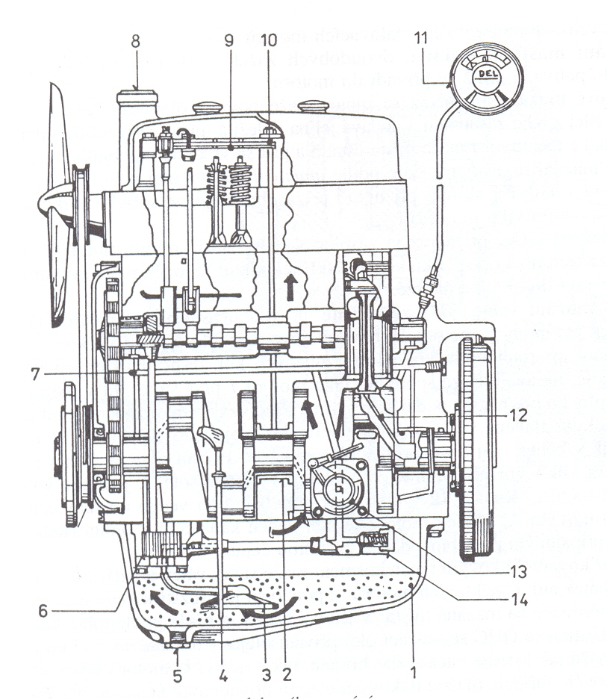

  - Vyjmenujte pět významů mazacího oleje v motoru:
1……………………………………………………………………………………..…
2………………………………………………………………………………………..
3………………………………………………………………………………………..
4………………………………………………………………………………………..
5…………………………………………………………………………………….…. 0-5
  - Jak se projevuje zanesený odstředivý čistič?
…..………………………………………………………………………………….… 0-2

  - Vysvětlete význam regulačního ventilu v mazací soustavě:
…………………………………………………………………………………………
…………………………………………………………………………………………
…..………………………………………………………………………………….… 0-3
  - Jakou závadu signalizuje náhlý pokles mazacího tlaku v soustavě?
…..………………………………………………………………………………….… 0-2
  - Jakou závadu signalizuje postupný pokles tlaku v mazací soustavě?
…..………………………………………………………………………………….… 0-2
  - Vysvětlete pojem plnoprůtokový čistič oleje:
………………………………………………………………………………………….
………………………………………………………………………………………….
…..………………………………………………………………………………….…. 0-2
  - Vysvětlete pojem mazání mastnou směsí a uveďte, u kterých motorů
se užívá:
………………………………………………………………………………………...
…..………………………………………………………………………………….…. 0-2
  - Popište postup při výměně oleje v motoru:
………………………………………………………………………………………...
………………………………………………………………………………………...
………………………………………………………………………………………...
………………………………………………………………………………………...
………………………………………………………………………………………...
………………………………………………………………………………………...
………………………………………………………………………………………... 0-3

